國立員林崇實高工107學年度班級品德模範生
優良事蹟表
班 級 | 相 片
空三甲 | 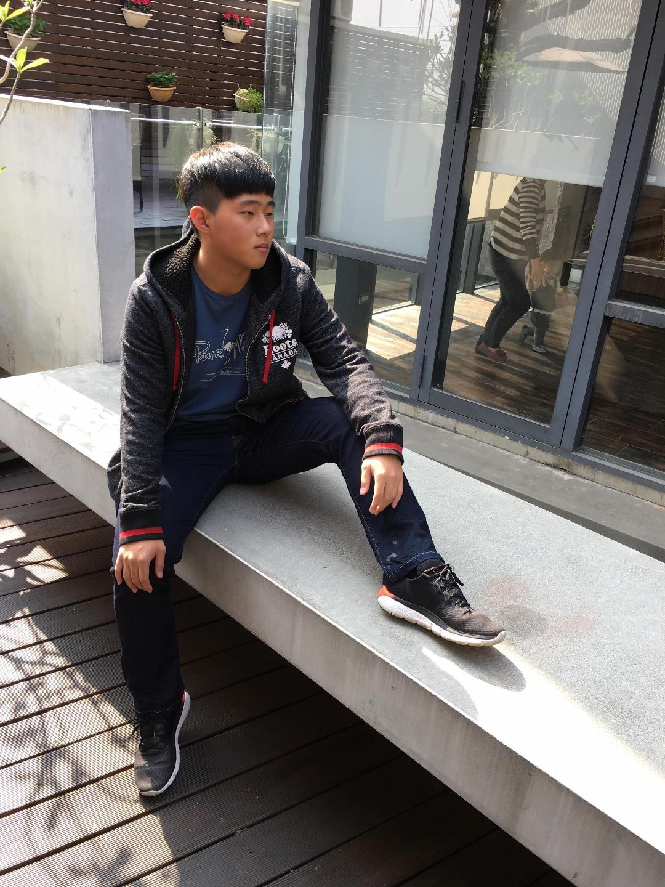
姓 名
張正岳
優 良 事 蹟 略 述
- 熱心助人。

- 謙恭有禮。

- 尊重師長。

- 認真負責。

5.擔任班級幹部,犧牲奉獻。

